תקציר למורה – ניסוי ביתי – חיכוך קינטי.

הניסוי עוסק במציאת מקדם חיכוך קינטי בין שני מטבעות שונים לדף נייר.
(מטבע של חצי שקל ושל חמישה שקלים).

תחילה יש להרכיב מישור (חלקו משופע וחלקו אופקי) באמצעות דפי A4 המונחים על מכסה קופסת נעליים ועל שולחן אופקי.

התלמיד נדרש לשחרר את המטבע מגבהים שונים ולמדוד את מרחקי הבלימה על המשטח האופקי.

מקדם החיכוך הקינטי בין המטבע לדף מחושב משיפוע גרף המתאר את מרחק הבלימה כתלות בגובה שחרור המטבע.
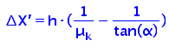
ביטוי מרחק הבלימה כתלות בגובה הוא:

הערות :

- הרכבת המישור היא קלה ופשוטה, קיים הסבר מפורט בתדריך.
- ביטוי מרחק הבלימה מפותח בתדריך.
- קיימת הרחבה בנושא השגיאות: שגיאת שיטתית ושגיאה אקראית. שגיאה מוחלטת ושגיאה יחסית.
- מעבר למציאת מקדם החיכוך קיימת התעמקות בפער שבין צורת המישור בפועל לצורת המישור התיאורטית.

.

תוצאות הניסוי

- הגרף המתקבל מביצוע הניסוי עם מטבע של חמישה שקלים:
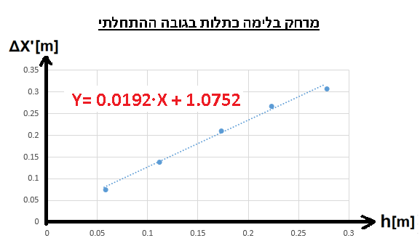
מגרף זה ערך מקדם החיכוך הקינטי המחושב הוא : 0.59

- הגרף המתקבל מביצוע הניסוי עם מטבע של חצי שקל:
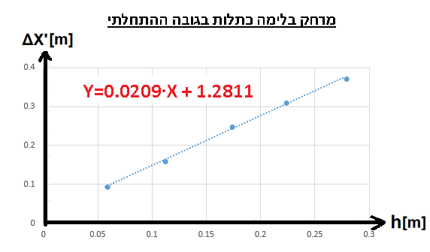
מגרף זה ערך מקדם החיכוך הקינטי המחושב הוא : 0.53

קישור לדף המציג את כל המעבדה עם פתרונות לשאלות הסגרות:
https://moodle.youcube.co.il/mod/quiz/review.php?attempt=20915&cmid=1299&showall=1

